Dúvidas

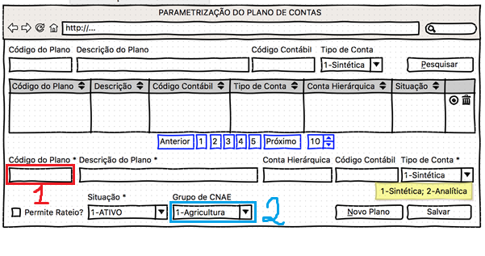

# Campo Código do Plano

No Dicionário de dados que possuímos (versão 25/02/2016) a coluna que corresponde a código do plano (ID_PLANOCONTAS) eatá como não obrigatória e varchar2.

**O MODELO DE DADOS E O DICIONÁRIO FORAM ATUALIZADOS NO GIT, FAVOR BAIXA-LOS NOVAMENTE**

Vai ser realmente um varchar2?

**O CAMPO ID_PLANOCONTAS ATUALMENTE É UM NUMBER(10) QUE SERÁ UMA SEQUENCIA PARA INCREMENTAR OS VALORES PARA A PK.**

**O CAMPO DE CÓDIGO DO PLANO, PASSAR A SER O ATRIBUTO CODIGO_PLANO_CONTAS QUE SERÁ UM VARCHAR2(20).**

# Grupo de CNAE

No Dicionário de dados que possuímos (versão 25/02/2016) a coluna que corresponde ao grupo de CNAE (ID_GRUPO_CNAE) está como obrigatória e no esboço da tela não tem asterisco para obrigatoriedade.

**O MODELO DE DADOS E O DICIONÁRIO FORAM ATUALIZADOS NO GIT, FAVOR BAIXA-LOS NOVAMENTE**

# Dicionário de dados

Na versão do dicionário de dados que possuímos (versão 25/02/2016) todos os campos da tabela estão como não obrigatórios, o que vai de desacordo ao Caso de Uso.

No git. Na pasta /01_DOCUMENTACAO_TECNICA/00_DICIONARIO_DADOS tem apenas scripts_tablespaces_users.sql.

É possível atualizar o dicionário de dados e os scripts no git?

**O MODELO DE DADOS E O DICIONÁRIO FORAM ATUALIZADOS NO GIT, FAVOR BAIXA-LOS NOVAMENTE**

FAVOR CONSIDERAR O MODELO ATUAL:

NOVO LEIAUTE

